МИНИСТЕРСТВО НАУКИ И ВЫСШЕГО ОБРАЗОВАНИЯ РФ

Федеральное государственное бюджетное образовательное учреждение высшего образования

«Московский Авиационный Институт»

(Национальный Исследовательский Университет)

Институт №8: «Информационные технологии и прикладная математика»

Кафедра: 806 «Вычислительная математика и программирование»

**РЕФЕРАТ**

По курсу «Вычислительные системы»

I семестр

Тема:

«Как устроен жесткий диск?»

|  |  |
| --- | --- |
| Группа: | М8О-106Б-22 |
| Студент: | Каримов А.А. |
| Преподаватель: | Дубинин А.В. |
| Оценка: |  |
| Дата: |  |

Москва, 2022

Оглавление

Введение 3

История развития 4

Стандарт ATA 4

SATA интерфейс 8

Устройство жесткого диска 9

Плата электроники 16

Новые технологии 17

Сравнение HDD и SSD дисков 21

Заключение 22

Источники 22

# Введение

В наше время каждое электронное устройство имеет свои накопители информации разных видов. Сейчас существует множество подходов к хранению информации, поэтому я ставлю своей целью понять и разобраться в устройстве одном из видов хранения информации, а именно в устройстве жесткого диска.

# История развития

Первые носители информации уносят нас в очень далекие времена: 40 – 10 тыс. лет до нашей эры. Представителями таких носителей являются различные наскальные изображения, которые изображали животных, охоту и т.п. Позже в 7 веке использовались глиняные таблички, которые вскоре сменились бумагой, папирусом и пергаментом. Все же вернемся ближе к современности. Основными видами накопителей являлись перфокарты. Перфокарта – это носитель информации, предназначенный для использования в системах автоматической обработки данных. Она выполнена из тонкого картона, информация в ней представляется наличием или отсутствием отверстий в определенных позициях перфокарты. Позже перфокарты перешли в перфоленты. Эволюция перфокарт длилась еще около ста лет, пока накопители не стали отдаленно напоминать современные носители: В 1950-ые годы фирма IBM выпустила магнитный диск. Затем такие диски сменились магнитными барабанами, представляющими собой большие металлические цилиндры, покрытые ферромагнетиком. Вокруг барабанов располагались считывающие головки. Устройство магнитных барабанов очень сильно напоминает более примитивную версию современных жестких дисков. Затем в 1951 году появилась магнитная лента. В 1967 году – дискета. Каждое следующее устройство решало некоторые проблемы предыдущего. Таким образом, развитие носителей информации привело к появлению современных носителей, в том числе и жестких дисков, устройство которых будет описано ниже.

# Стандарт ATA

ATA – стандарт, определяющий физический, электрический, транспортный и командный протоколы для соединения устройств хранения информации с компьютером. Этот стандарт применяется с 1989 года. Его разработкой занимается международный комитет по стандартам информационных технологи (NCITS), а точнее, его технический комитет T13.

Все последующие версии ATA/ATAPI поддерживают совместимость с предыдущими. Часто производители жестких дисков выпускают модели, имеющие функции, не входящие в стандарт. Рассмотрим эти стандарты:

1. ATA-1

Принят в 1994 году. Он определял интегрированный шинный интерфейс для обмена информацией между винчестерами и контроллерами на системной шине. ATA-1 позволил привести большинство существовавших тогда дисков «под один знаменатель». Этот стандарт решил проблему несовместимости накопителей: возникали ситуации, когда комбинация из двух дисков работала только тогда, когда один был в режиме master, а другой – slave, и при попытке поменять режимы связка переставала работать. В итоге, этот стандарт был отменен в 1999 году.

1. ATA-2

В 1996 году появился доработанный стандарт – ATA-2. В нем была реализована блочная передача данных, логическая адресация блоков, улучшенная поддержка идентификации параметров винчестера системой. Стандарт определял режимы PIO 3 и 4, multiword DMA Mode 1 и 2. В результате, список режимов выглядел так:

Таблица 1 - Характеристика режимов

|  |  |
| --- | --- |
| Режим | Пропускная способность (Мбайт/с) |
| PIO 0 | 3.3 |
| PIO 1 | 5.2 |
| PIO 2 | 8.3 |
| PIO 3 | 11.1 |
| PIO 4 | 16.6 |
| DMA Single Word 0 | 2.1 |
| DMA Single Word 1 | 4.2 |
| DMA Single Word 2 | 8.3 |
| DMA Multiword 0 | 4.2 |
| DMA Multiword 1 | 13.3 |
| DMA Multiword 2 | 16.6 |

В это время программное обеспечение компьютеров позволяло поддерживать винчестеры максимально объемом 528 Мбайт. Тем не менее, Western Digital выпускают свои диски со спецификацией Enchanced BIOS, которая позволила преодолеть барьер 528 Мбайт, а также добавила еще ряд возможностей, например, поддержку двух портов ATA. Это сочетание поддержки Enchanced BIOS и ATA-2 было названо EIDE. Таким образом, EIDE диски могут быть только Western Digital. Этот термин использовался в 1993-1994, хотя ATA-2 еще не вышел, тем не менее, уже тогда существовала пригодная для применения спецификация новых винчестеров. Действия конкурентов не заставили себя ждать: Seagate и Quantum ввели FASTATA и FASTATA-2, причем, фактически, эти понятия подразумевали под собой обычные ATA-2 диски. Вскоре компании Seagate и Quantum вывели из обихода эти понятия, а WD так и продолжают использовать EIDE, хотя, конечно, сейчас уже трудно понять, что понимается под этим обозначением.

1. ATA-3

В 1997 году принят новый стандарт – ATA-3. Новая версия создавалась с учетом максимальной совместимости с ATA-2, и, в итоге, получился стандарт с одним значимым новшеством – S.M.A.R.T. Эта технология оценивала состояние жесткого диска и предсказывала его выход из строя. Таким образом, ATA-3 обеспечивала только небольшую прибавку в надежности дисков. По причине отсутствия значимых новшеств оборудования на ATA-3 почти нет – был осуществлен скачок с ATA-2 на принятый в 1998 году ATA/ATAPI-4.

1. ATA/ATAPI-4

Этот стандарт позволял CD-ROM устройствам подключаться напрямую к ATA портам без специальных контроллеров, как это было ранее. Эта спецификация разрабатывалась заинтересованными производителями дисководов CD-ROM, с помощью от WD и OAK Technology. В результате появления ATAPI устройств, появилась возможность подключать CD-ROM дисководы напрямую к шлейфу, к которому подключался винчестер.

Сам ATA тоже понес некоторые изменения. Его почистили от старых, ненужных команд, ввели много нужных. Появился новый протокол передачи данных – multiword DMA mode 3 (UltraDMA). Он позволял повысить пропускную способность до 33 Мбайт/с, а также обеспечивал целостность передаваемых на такой скорости данных через стандартный 40-жильный кабель.

1. ATA/ATAPI-5

Как и ATA-3, этот стандарт является промежуточным между ATA/ATAPI-4 и ATA/ATAPI-6. Тем не менее, в нем появились новые протоколы Ultra DMA-3 (44 Мбайт/с) и Ultra DMA-4 (66 Мбайт/с).

1. ATA/ATAPI-6

Появилась поддержка объема больше 128 Гб за счет увеличения размера LBA с 28 до 48 битов. Введен протокол Ultra DMA-5 (100 Мбайт/с). Также появились новые команды, рассчитанные на передачу аудио/видео потоков.

1. ATA/ATAPI-7

Добавлен режим Ultra DMA 6, увеличивающий скорость передачи данных до 133 Мбайт/с, он требовал, как и его предыдущие два поколения, использование 80-жильного кабеля. Здесь же включены требования к последовательному интерфейсу ATA (SATA).

Фактически, ATA/ATAPI-7 – последняя версия стандарта параллельного интерфейса ATA. На замену ему приходит последовательный интерфейс SATA.

1. ATA/ATAPI-8

Здесь появилось аппаратное шифрование, дополнительный протокол управления параметрами жесткого диска и чтения расширенной информации (SCT), флэш память с возможностью управления ее энергосбережением.

# SATA интерфейс

Первая спецификация SATA (Serial ATA) представлена на Intel Developer Forum в 2000 году, в том же году она доработана до окончательной версии – 1.0. Массовое производство на новом интерфейсе началось в 2002-2003 годах. Этот интерфейс полностью совестим с параллельным, потому что для обмена в нем используются те же регистры и команды, что обеспечивают совместимость с предыдущими версиями ATA.

SATA позволяет избавиться от настройки конфигурации роли диска в канале ATA (master & slave), так как все диски должны подключаться независимо кабелем, состоящим из 7 проводов, 3 из которых не применяются, а оставшиеся используются парами: 2 передачи, 2 прием. Кабель благодаря этому подходу стал тонким, что позволило понизить температуру компонентов внутри компьютера. Также SATA решил проблему неправильного подключения, так как до этого приходилось использовать дополнительный переходник, который негативно сказывался на надежности, так как увеличивалось число контактов в цепи питания жесткого диска.

В параллельном интерфейсе ATA использовались сигналы 5 вольт, когда в SATA уровень был снижен до 0.4 вольт. Это снижение вело к появлению помех при передаче информации, поэтому SATA кабеля нужно было держать вдали от источников сильных электромагнитных колебаний.

Первые жесткие диски с поддержкой SATA имели даже худшую производительность по сравнению с аналогами, использующими параллельный интерфейс. С появлением интерфейса SATA-2 была повышена надежность и оптимизация обработки запросов. Стоит отметить, что большинство нововведений было рассчитано на применение не в ПК, а в серверах. Пропускная способность SATA-2 поднялась с ~150 Мбайт/с до 300 Мбайт/с. В новой версии также понадобилось увеличивать скорость шины, что не очевидно на первый взгляд, ведь скорость в 300 Мбайт/с без проблем покрывала нужды любого диска. Дело в том, что SATA-2 предусматривала возможность подключения к одному порту нескольких устройств при помощи концентратора (port multiplier). На фоне первоначальной идеи: один порт – одно устройство, данное решение для рядового пользователя выглядит странным. Тем не менее, этот момент вводили из-за того, что была возможность использовать уже готовую технологию ATA, что могло удешевить сервера.

В 2008 году была представлена новая ревизия SATA-3. Она предусматривала возможность передачи данных на скорости до 6 Гбит/с, как и предыдущие обладала совместимостью с предыдущими поколениями.

Позже были выпущены следующие версии SATA-3.1 и SATA-3.2 (SATA Express). Последняя программно совместима с предыдущими поколениями, но уже использует интерфейс PCI-e. Конструктивно представляет собой два рядом расположенных SATA-порта. Скорость передачи достигает 8 Гбит/с в случае использования одного порта и 16 Гбит/с, если работает два.

# Устройство жесткого диска

Жесткий диск условно можно разделить на две части: герметичный блок и плата электроники. Герметичных блок обычно заполнен обеспыленным воздухом под нормальным давлением, в нем располагаются все механические части. Кроме того, этот корпус защищает накопитель от электромагнитных помех. В корпусе имеется отверстие, закрытое фильтром, которое обеспечивает равенство внутреннего и внешнего давления. Вращение диска создает поток воздуха, поэтому на пути этого потока имеется еще один фильтр – циркуляционный.

Рисунок 1 - Циркуляционный фильтр

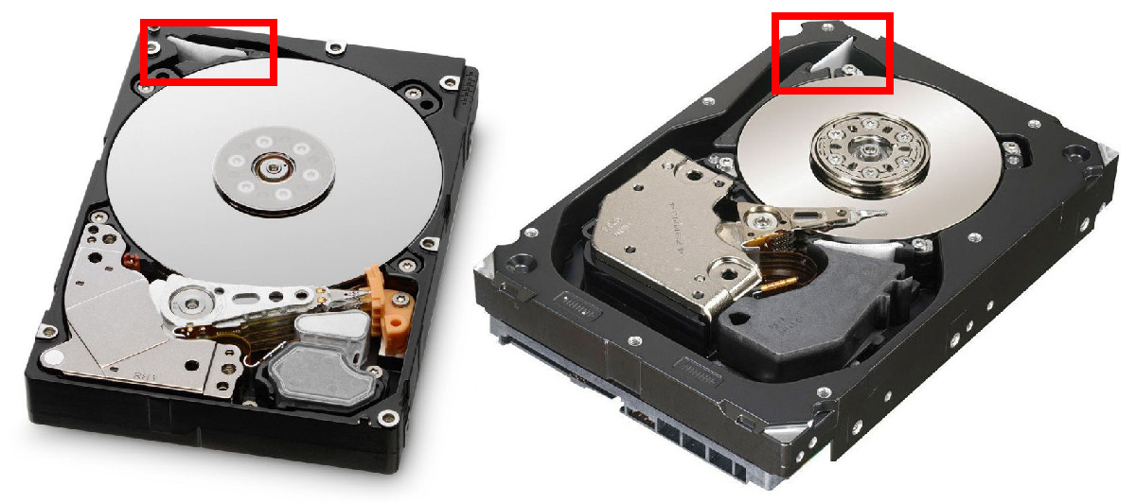

Рисунок 2 - Отверстия для уравнивания давления

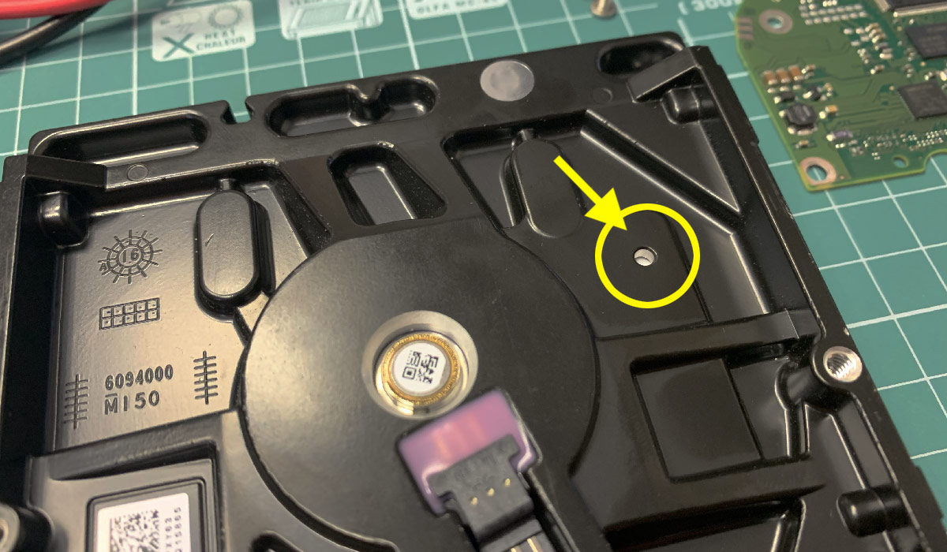

Подвижная часть диска состоит из одного или нескольких магнитных дисков, которые закреплены на шпинделе, и системы позиционирования магнитных головок.

1. Шпиндельный двигатель

Шпиндельный двигатель трехфазный. Это обеспечивает стабильность вращения магнитных дисков, смонтированных на оси двигателя (шпинделе). Статор двигателя содержит три обмотки, а ротор – постоянный секционный магнит. Для обеспечения малого биения на высоких оборотах используются гидродинамические подшипники.

Запуск шпиндельного двигателя происходит только после полной диагностики накопителя. Сначала шпиндельный двигатель раскручивается в форсированном режиме без контроля скорости вращения магнитных дисков, поэтому блок питания должен выдавать запас по пиковой мощности. После вывода магнитных головок из зоны парковки скорость вращения уже управляется сигналом серворазметки. Эти сервометки располагаются между секторами. Они считываются электроникой, и по ним постоянно стабилизируется скорость вращения. Стабильность вращения играет огромную роль при высокой плотности записи информации на магнитный диск.

Сама скорость вращения магнитных дисков является важной характеристикой, показывающей насколько диск быстро может читать и записывать информацию на поверхность диска. Скорость вращения обычно лежит в диапазоне от 4200 до 10000 об/мин. В некоторых более дорогих серверных системах скорость достигает 15000об/мин. Например, жесткий диск моего ноутбука выдает скорость 5400 об/мин, что является средним уровнем. С ростом скорости оборотов возникает проблема повышенного тепловыделения, а также стоимость изготовления качественных подшипников увеличивается. Накопители, скорость которых превышает 7200 об/мин, требуют изготовления корпуса с определенной конструкцией для обеспечения пассивного охлаждения и продуманной системы активного охлаждения.

1. Магнитные диски

Магнитный диск – это круглая пластина, состоящая из сплавов из алюминия, иногда из керамики или специального стекла. На неё наносится слой кобальта для придания магнитных свойств. Затем производится разметка на секторы путем записи сервометок. Сервометки наносятся на рабочую поверхность магнитного диска, образуя цилиндрические дорожки, расположенные на одинаковом расстоянии от центра вращения. Каждая дорожка имеет различное количество секторов в зависимости от длины окружности. Эти дорожки формируют постоянную плотность записи. В процессе работы сервометки используются не только для поддержания скорости оборота, но и для удержания головки над требуемой дорожкой. По этой сервоинформации работает контроллер, и при её порче накопитель начинает зависать, сопровождая это стуком позиционера. В итоге, под воздействием магнитного поля от головки зоны меняют вектор намагниченности. Таким образом, после окончания действия внешнего поля на поверхность диска остаются зоны остаточной намагниченности, на которых и сохраняется записанная информация. Эти участки остаточной намагниченности, оказываясь напротив магнитной головки, наводят в ней ЭДС, что позволяет считывать информацию с поверхности пластины. Внутри одного диска может быть несколько магнитных дисков, установленных на шпинделе, что позволяет увеличить рабочую поверхность вдвое (одна пластина – две поверхности). Адресация здесь происходит за счет того, что каждый сектор имеет свой уникальный адрес и расположение на магнитном диске. Обмен информацией с диском предполагает указание адреса. Эта линейная адресация называется LBA. При получении команды диск транслирует адрес LBA в физический адрес сектора, то есть номер цилиндра, головки и сектора (CHS). Как уже писалось ранее, с переходом на ATA/ATAPI-6 адресация секторов стала использовать 48-битное число, что позволило увеличить емкость жестких дисков с 128 Гб до 128 Пб.

Увеличение плотности записи на диске упирается в проблемы невозможности уменьшения магнитной головки, ослабление уровня считываемого сигнала, а также в спонтанное саморазмагничивание, вызванное действие температуры. Тем не менее, существуют некоторые способы увеличения плотности, например, нанесение других покрытий на поверхности диска (AFC), использование алгоритмов получения максимально правдоподобной информации при неполном отклике (PRML). Также интересным является метод использования перпендикулярной намагниченности. Этот метод позволяет увеличить плотность записи почти вдвое. В отличие от обычной технологии записи, используется запись магнитных доменов с перпендикулярным, а не параллельным поверхности диска вектором магнитного поля. Это позволяет уменьшить междоменное пространство и увеличить емкость диска.

Рисунок 3 - Продольная запись

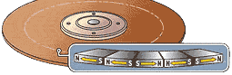

Рисунок 4 - Перпендикулярная запись

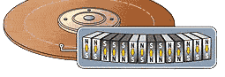

Для увеличения скорости работы диска используется дефрагментация файловой системы. В процессе удаления файлов на диске образуются фрагменты пустых участком, которые занимаются новыми файлами. Для роста производительности можно выполнить следующее преобразование:

Рисунок 5 - До дефрагментации

Фрагментированное дисковое пространство

Рисунок 6 - После дефрагментации

Дефрагментированное дисковое пространство

Таким образом, система выполняет оптимизацию последовательного чтения и поиска информации. На этом развитие технологии не остановилось и еще с Windows XP система сама анализирует запуск каждой программы и сохраняет порядок и частота использования этой программой других файлов. Эти данные сохраняются в системной папке Prefetch. За счет этого анализа система может, анализируя сохраненные данные, не только собирать разбросанные данные по диску вместе, но и ставить их в порядке по частоте использования

Рисунок 7 - После окончания дефрагментации

Дефрагментированное дисковое пространство с использованием технологии Prefetch

1. Система позиционирования

Поворотный механизм системы позиционирования напоминает по виду кран, где обращенная часть к дискам, коромысло, заканчивается магнитными головками, а часть, посаженная на ось, - короткий и более массивный хвостовик с катушкой электромагнитного привода. При подаче тока определенной величины и полярности на катушку, коромысло начинает двигаться в нужную сторону с соответствующим ускорением, обеспечивая передвижения магнитных головок. Таким образом, изменяя ток можно перемещать головки на определенные дорожки на диске.

Оптимизация не прошла мимо и управления сервоприводом: если головка находится далеко от нужной дорожки, то на катушку подается большой ток, а если головка находится рядом, то подается маленький ток и по достижению нужной позиции, подается еще и противоположный ток, компенсирующий инерцию головки, обеспечивая быстрое торможение.

Магнитная головка состоит из множества мельчайших деталей, которые изготавливаются методом фотолитографии, как микросхемы. Количество головок обычно может лежать в диапазоне от 1 до 8. Перемещение и удержание магнитной головки обеспечивается системой позиционирования.

Для записи информации используется индуктивная головка. Поступающая информация для записи преобразуется головкой в переменное магнитное поле, которое намагничивает зоны на диске. Для того, чтобы считать информацию индуктивная головка не подойдет, ведь она имеет высокий уровень шумов, затрудняющий чтение слабого сигнала. Для чтения используется магниторезистивная головка (MRH/GMR). Она представляет собой резистор, сопротивление которого изменяется в зависимости от напряженности магнитного поля. Также в близости к головкам находится микросхема, которая переключает активную головку и отвечает за усиление сигнала.

Большинство жестких дисков имеет парковочную зону. Она представляет собой специально спроектированную дорожку, которая предназначена для взлета и посадки головок. Все жесткие диски снабжены механизмом автоматического перевода головки на дорожку парковочной зоны при выключении питания. Обычно это реализуется за счет остаточной энергии вращения шпинделя, которая используется для перемещения головки до снижения скорости ниже критической, когда головка может задеть дорожки с информацией.

При раскрутке магнитных дисков головки трутся об парковочную зону, пока скорость не поднимется до значения, когда головки взлетят над поверхностью диска.

Рисунок 8 - Вид жесткого диска сверху

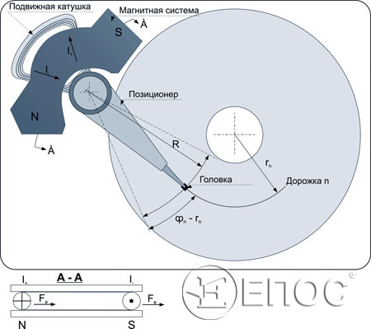

# Плата электроники

Вся электронная часть жесткого диска располагается на плате электроники накопителя (за исключением платы усилителя сигнала). Эта плата содержит в себе управляющий микропроцессор, оперативную память, цифровой сигнальный микропроцессор (DSP – это специализированный микропроцессор, предназначенный для обработки оцифрованных сигналов (обычно, в режиме реального времени), а также вспомогательные микросхемы. Этот микрокомпьютер работает на основе своей микропрограммы (firmware, прошивка). Он обеспечивает работу шпиндельного двигателя, позиционирование магнитных головок, их парковку, анализ состояния диска (S.M.A.R.T.) и управление энергосбережением и уровнем шума.

Жесткие диски также имеют оперативную память, объем которой может достигать 64 Мбайт. Она используется для оптимизации доступа, а оставшаяся часть для выполнения микропрограммы. Нужно понимать, что с увеличением лишь объема оперативной памяти, диск не станет сильно быстрее работать, ведь реальный вклад при работе с файловой системой делает не оперативная память жесткого диска, а программный буфер операционной системы.

Некоторые диски дополнительно снабжаются энергозависимой флэш-памятью, которая является буфером для хранения наиболее часто используемых данных. Такие диски называются гибридными (SSHD). Они имеют ряд достоинств, например:

1. Снижение энергопотребления за счет уменьшения доступа к самому магнитному диску
2. Более высокая надежность, так как диск с запаркованными головками менее чувствителен к механическому воздействию
3. Увеличенная скорость загрузки, например, системы из спящего режима
4. Снижение температуры и шума

# Новые технологии

В 2015 году компания Western Digital выпустила жесткие диски, наполненные гелием. Диск модели Ultrastar He10 имел технологию записи PWR и имел гермоблок, заполненный гелием. Такое решение снижало турбулентность при вращении пластин, что сильно уменьшало потребление диском энергии, а также удалось заметно уменьшить нагрев при работе. Магнитные диски стали тоньше, что позволило увеличить количество пластин (емкость возросла на 26%). Легкие и тонкие диски также позволяли увеличить энергоэффективность системы: обычный диск потреблял примерно 7 Вт, а такой же диск с гелием – 5 Вт. Стоит отметить, что гелий делал гермоблок герметичным, что позволяло использовать погружные жидкостные системы охлаждения.

Ещё с 2010 года технология параллельной записи LMR была вытеснена вышеописанной PMR (Perpendicular Magnetic Recording). За счет перехода к новой технологии максимальная плотность записи поднялась со 150 Гбит/дюйм2 до 1 Тбит/дюйм2. Тем не менее, на этом развитие жестких дисков не остановилось, и была введена новая технология SMR (Shingled Magnetic Recording, черепичная запись). Это новшество позволило увеличить объем диска на 25%.

Технология SMR подразумевает размещение дорожек друг над другом (как черепица на крыше). Так как считывающий элемент головки достаточно мал, он может считывать данные и с уменьшенной дорожки. Однако черепичная запись имеет существенный недостаток: ввиду большого размера записывающего элемента головки захватываются и соседние дорожки при записи. Саму головку уменьшить не представляется возможным, потому что при этом уменьшении, магнитное поле, генерируемое головкой, не будет хватать для изменения состояния домена. В связи с этим проблема записи решалась не таким прямым подходом: теперь чтобы перезаписать информацию, необходим переписать не только требуемый фрагмент, но и данные на последних дорожках. Такая перезапись на обычном диске ведёт к тому, что головка при изменении информации на нижней дорожке будет перезаписывать данные на следующей, а потом на следующий, пока не перезапишет весь диск.

Для решения этой проблемы дорожки SMR-дисков объединены в небольшие группы – ленты. Так, накладываются дорожки в пределах только одной ленты. Благодаря такому группированию, головка будет перезаписывать не всю пластину, а лишь небольшой участок в окрестности одной ленты.

Устройства, поддерживающие черепичную запись, классифицируются на 3 вида:

1. Автономные (Drive Managed)

Эти устройства не требуют никаких изменений программного обеспечения пользователя. Вся логика чтения и записи осуществляется самим диском. Тем не менее, ввиду отсутствия хорошо разработанного ПО пользователя, такие диски имеют проблемы с кэшем и определением последовательностей записи, что вызывает потерю производительности в некоторых случаях.

1. Управляемые хостом (Host Managed)

Эти устройства используют набор расширений к ATA и SCSI для работы с дисками. Это устройство требует изменений во всем ПО работы с накопителем, оно несовместимо с обычными технологиями. То есть без дополнительных доработок приложений и операционных систем, пользователь не сможет использовать этот тип дисков. Требование конкретного ПО влечет за собой достоинство полной предсказуемости производительности устройства.

1. Поддерживаемые хостом (Host Aware)

Это гибридные решения, они объединяют в себе и первый, и второй тип: диск позволяет получить поддержку совместимости с возможностью использования расширений ATA и SCSI для более оптимизированной работы.

Также использовалась технология TDMR (Two Dimensional Magnetic Recording, двумерная магнитная запись). Эта технология отличается тем, что каждая головка имеет два считывающих сенсора, которые осуществляют одновременное считывание данных одной дорожки. Эта избыточность позволяет устранять контроллеру фильтровать электромагнитные шумы. Их причиной появления является межтрековая интерференция (Intertrack Interference, ITI).

Такой подход, устраняя помехи, позволяет увеличить плотность записи на диске (выигрыш в емкости до 10% по сравнению с PMR).

С 2020 года на массовый рынок была введена новая технология магнитной записи heat-assisted magnetic recording (HAMR). Также существует технология microwave-assisted magnetic recording (MAMR), которая, в итоге, компанией WD была заменена на EAMR (energy-assisted magnetic recording), что в будущем еще раз преобразуется в ePMR (перпендикулярная магнитная запись с использованием энергии). MAMR используется в накопителях, состоящих из сплава кобальт-платина. /К головке MAMR добавлен генератор электромагнитного поля, он не нагревает пластину, а заставляет «дрожать» магнитные зерна, что облегчает их перемагничивание. В итоге, этот способ имеет плотность записи до 4 Тбит/дюйм2, хотя практической реализации MAMR не получил, вместо него использовался ePMR.

Диски HAMR используют более стабильный сплав железо-платина. В этом методе на записывающей головке присутствует маленький лазерный диод. Он используется для кратковременного нагрева небольшого участка магнитного диска. Пока участок находится при повышенной температуре головка перемагничивает нужные домены на нем. Так как лазер нагревает очень маленький участок пластины, процесс нагревания охлаждения занимает меньше наносекунды, что не влечет за собой нагревание всей пластины или проблемы со стабильностью и надежностью хранения данных.

Из-за того, что этот метод использует нагревание определенной области магнитного диска, а мы стремимся к уменьшению этой области, происходит неизбежное столкновение с физикой: дифракция ограничивает размер пятна сфокусированного света. Например, накопители Blu-ray имеют размер пятна величиной 238 нанометра. В масштабах дисковых дорожек это пятно очень крупное. Так, для преодоления этого предела используются поверхностные плазмоны. Их суть такова: когда свет попадает на определенный металл, то он при некоторых условиях приводит к появлению поверхностного электрического тока. Таким образом, преобразователь состоит из диска и выступа. Свет поглощается диском и превращается в поверхностный плазмон. Этот ток нагревает участок пластины под диском. Именно так обходится ограничение дифракционного предела.

Рисунок 9 - Решение предела дифракции

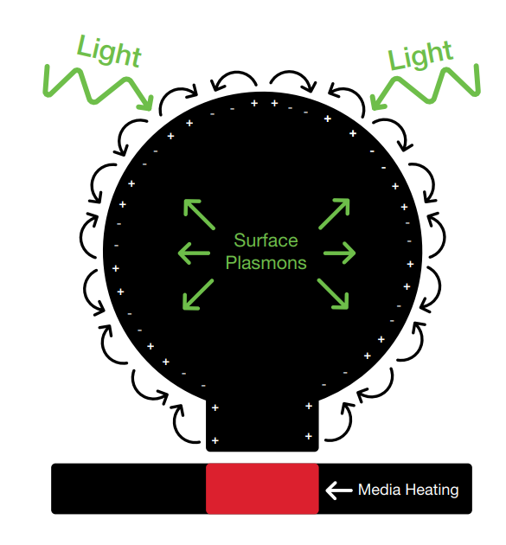

Также подложка пластин HAMR-дисков изготавливается из специального стекла, способного выдерживать нагрев до высоких температур. Требуется добавлять слой-радиатор, чтобы отводить тепло от записывающего слоя. Этот слой нужен, потому что слишком быстрый отвод тепла от участка требует увеличения мощности нагревателя головки, а слишком медленный отвод ведет к перегреванию участка вместе с соседними, что в итоге ведет к потере данных. Покрытие пластины тоже изменилось для того, чтобы выдерживать нагрев более 400 градусов. В итоге, эта технология имеет плотность записи до 6Тбит/дюйм2.

Следующей итерацией прогресса является технология Bit-Patterned Media Recording (BMPR). Если все предыдущие технологии работают с непрерывными носителями, то этот подход означает запись индивидуальных битов данных, окруженных пустотой. Здесь намагниченные участки смогут располагаться очень близко друг к другу, не вызывая интерференции. Технология эта никакой коммерческой реализации не имеет, потому что создание структур таких размеров не представляется возможным из-за того, что существующая литография не дает нам даже той плотности записи, которую мы имеем с непрерывным носителем.

В итоге, технологию HAMR в 2020 году удалось масштабировать до 6 Тбит/дюйм2. Сейчас компании со своими жесткими дисками, например, Seagate смогли получить уровень 2.0 Тбит/дюйм2. Прогнозируется, что ежегодно рост емкости будет увеличиваться на 20%, что позволяет с 24-Тбайт через несколько лет достигнуть 40-Тбайт и выше. Ожидается, что следующей ступенью эволюции накопителей станет использование технологии BMPR вместе с HAMR или MAMR. Этот подход позволит увеличить емкость жестких дисков до 100 Тбайт.

# Сравнение HDD и SSD дисков

Для чтения данных в HDD диске нужно вычислить текущее положение головки, перенести её на нужную дорожку, подождать, когда требуемый сектор окажется под головкой и считать данные. Более того, при хаотических запросах информации жесткий диск вынужден будет гонять головку по поверхности магнитного диска, что потребует много времени, притом оптимизация порядка полученных команд не всегда решает эту проблему. Для чтения же данных с SSD диска время займет только вычисления блока памяти, к которому нужно обратиться. Отсутствие механических операций позволяет уменьшать время доступа, ориентируясь только на скорость интерфейса, контроллера и флэш-памяти.

Но если говорить о записи данных, то в SSD накопителе не все так просто. Из-за того, что Flash-память пишется блоками по 4 Кб, а стирается по 512 Кб, контроллер для записи должен сгруппировать и перенести не требующие модификации данные в другое место для освобождения целого блока, пока операционная система при работе с жестким диском, просто помечает, что файл удален, не изменяя состояние секторов физически. Таким образом, при заполнении ёмкости SSD диска процедура чтение -> модификация -> очистка -> запись становится еще более сложной, потому что количество свободных блоков уменьшается, и время на их поиск, соответственно, увеличивается.

Тем не менее, за счет другого подхода к хранению информации SSD диски работают быстрее жестких дисков, имеют низкое энергопотребление при чтении данных, пониженное тепловыделение, высокую механическую надежность и бесшумность. Хотя из-за относительной новизны этой технологии цена за 1 Гб памяти в разы больше по сравнению с жесткими дисками. Также в недостатки можно отметить высокое энергопотребление при записи данных и ограниченное число циклов записи.

# Заключение

В ходе написания реферата на тему устройства жесткого диска я изучил происходящее на почти каждом этапе работы этого типа накопителя. Меня удивило, какие технологии и решения применяются в таком базовом устройстве, которое я и многие другие люди используют, не обращая внимания на детали. Особенно меня впечатлил способ удаления информации с жесткого диска, когда операционная система ничего не делает физически, лишь помечая сектор удаленным, насколько я представляю на таком подходе основано восстановление данных.

# Источники

1. Сайт программы диагностики жестких дисков SmartHDD

<https://smarthdd.com/rus/help.htm>

1. Информационный портал, статья «История развития IDE вплоть до ATA100»

<https://www.ixbt.com/storage/ide-till-ata100.html>

1. Информационный портал, статья «ATA/IDE»

<http://perscom.ru/ataide/763-podrobno-o-standartakh>

1. Сервис центр по восстановлению данных с жестких и твердотельных дисков, статья «SSD диски - принцип работы, скорость, надежность»

<https://storelab-rc.ru/ssd-review.htm>

1. Информационный портал, статья «Что такое жесткий диск?»

<https://experience.dropbox.com/ru-ru/resources/what-is-a-hard-drive#:~:text=%D0%96%D0%B5%D1%81%D1%82%D0%BA%D0%B8%D0%B5%20%D0%B4%D0%B8%D1%81%D0%BA%D0%B8%20%D1%81%D0%BE%D1%81%D1%82%D0%BE%D1%8F%D1%82%20%D0%B8%D0%B7%20%D0%BD%D0%B0%D0%BC%D0%B0%D0%B3%D0%BD%D0%B8%D1%87%D0%B5%D0%BD%D0%BD%D1%8B%D1%85,%D0%BA%20%D0%BD%D0%B0%D1%85%D0%BE%D0%B4%D1%8F%D1%89%D0%B5%D0%B9%D1%81%D1%8F%20%D0%BD%D0%B0%20%D0%BD%D0%B5%D0%BC%20%D0%B8%D0%BD%D1%84%D0%BE%D1%80%D0%BC%D0%B0%D1%86%D0%B8%D0%B8>.

1. Информационный портал, статья «От витражей к терабайтам: разгадываем тайны HAMR»

<https://habr.com/ru/company/seagate/blog/542014/>

1. Информационный портал, статья «SMR: понятно в теории, сложно на практике»

<https://habr.com/ru/company/seagate/blog/264553/>

1. Информационный портал, статья «Технологии магнитной записи HDD: просто о сложном»

<https://habr.com/ru/company/wd/blog/524506/>

1. Блог сайта andiriney.ru, статья «Технология MAMR - что это такое»

<https://andiriney.ru/tehnologiya-mamr-chto-eto/>

1. Информационный портал, статья «Как устроен жёсткий диск и принцип работы HDD и SSHD»

<https://dtf.ru/hard/1171465-kak-ustroen-zhestkiy-disk-i-princip-raboty-hdd-i-sshd>

1. Информационный портал, статья «Жесткие диски: то, о чем вы даже не подозревали»

<https://3dnews.ru/640707>

1. Сервис центр «Data Recovery 24», статья «А какой жесткий диск выбрать?! Технологии магнитной записи, которые на слуху PMR (CMR) и ePMR, SMR, HAMR и MAMR, TDMR и BPMR»

<https://data-recovery-24.ru/portfolio-item/a-kakoj-zhestkij-disk-vybrat-tehnologii-magnitnoj-zapisi-kotorye-na-sluhu-pmr-cmr-i-epmr-smr-hamr-i-mamr-tdmr-i-bpmr/>

1. Информационный портал, статья «Технологии будущего: Shingled Recording, Heat-Assisted Recording, Bit-Patterned Media»

<https://3dnews.ru/640707/page-2.html#%D0%A2%D0%B5%D1%85%D0%BD%D0%BE%D0%BB%D0%BE%D0%B3%D0%B8%D0%B8%20%D0%B1%D1%83%D0%B4%D1%83%D1%89%D0%B5%D0%B3%D0%BE:%20Shingled%20Recording,%20Heat-Assisted%20Recording,%20Bit-Patterned%20Media>